附件1
江津经泸州至宜宾高速公路（四川境）泸州段建设用地
土地现状调查结果
单位：公顷
被征地单位名称 |  |  |  | 总面积 | 农用地 |  |  |  |  |  | 建设用地 | 未利用地
县 | 乡镇（街道） | 村（社区） | 组 | 总面积 | 小计 | 耕地 | 园地 | 林地 | 草地 | 其他农用地 | 建设用地 | 未利用地
泸县 | 百和镇 | 方碑村 | 第三村民小组 | 3.3917 | 3.2406 | 1.9052 | 0.0492 | 1.177 |  | 0.1092 | 0.1511
泸县 | 百和镇 | 方碑村 | 第八村民小组 | 5.4864 | 5 | 1.8276 | 0.0183 | 2.812 |  | 0.3421 | 0.4864
泸县 | 百和镇 | 蒋坝村 | 第二村民小组 | 4.3149 | 3.7301 | 1.8836 | 0.1103 | 1.5554 |  | 0.1808 | 0.5848
泸县 | 百和镇 | 蒋坝村 | 第三村民小组 | 4.8434 | 4.7639 | 3.177 |  | 1.5796 |  | 0.0073 | 0.0795
泸县 | 百和镇 | 蒋坝村 | 第四村民小组 | 9.3161 | 8.7128 | 6.2881 |  | 1.5748 |  | 0.8499 | 0.6033
泸县 | 百和镇 | 蒋坝村 | 第五村民小组 | 0.2792 | 0.2792 | 0.1885 |  | 0.0628 |  | 0.0279
泸县 | 百和镇 | 蒋坝村 | 村集体 | 0.1014 | 0.1014 |  |  |  |  | 0.1014
泸县 | 百和镇 | 军大丘村 | 第七村民小组 | 2.6008 | 2.4416 | 2.2633 |  | 0.0783 |  | 0.1 | 0.1592
泸县 | 百和镇 | 军大丘村 | 第八村民小组 | 1.6694 | 1.622 | 1.5602 |  |  |  | 0.0618 | 0.0474
泸县 | 百和镇 | 军大丘村 | 第九村民小组 | 3.6703 | 3.5114 | 3.1848 |  | 0.2963 |  | 0.0303 | 0.1589
泸县 | 百和镇 | 军大丘村 | 第十村民小组 | 0.6885 | 0.6885 | 0.6885
泸县 | 百和镇 | 楼方咀村 | 第二村民小组 | 4.879 | 4.4443 | 3.965 |  | 0.2812 |  | 0.1981 | 0.4347
泸县 | 百和镇 | 楼方咀村 | 第三村民小组 | 2.7294 | 2.6038 | 2.2428 |  | 0.1081 |  | 0.2529 | 0.1256
泸县 | 百和镇 | 楼方咀村 | 第四村民小组 | 2.2724 | 2.1131 | 2.0436 |  | 0.0384 |  | 0.0311 | 0.1593
泸县 | 百和镇 | 朱巷村 | 第二村民小组 | 3.9383 | 3.5997 | 3.2144 | 0.1503 | 0.1786 |  | 0.0564 | 0.3386
泸县 | 百和镇 | 朱巷村 | 第三村民小组 | 0.4345 | 0.4345 | 0.4191 |  |  |  | 0.0154
泸县 | 潮河镇 | 后湾村 | 第二村民小组 | 4.3164 | 3.9971 | 1.0562 | 2.6159 | 0.0962 |  | 0.2288 | 0.3193
泸县 | 潮河镇 | 后湾村 | 第三村民小组 | 2.9405 | 2.7722 | 1.3908 | 1.2114 |  |  | 0.17 | 0.1683
泸县 | 潮河镇 | 后湾村 | 第七村民小组 | 4.7523 | 4.3935 | 2.7892 | 0.3629 | 0.7922 |  | 0.4492 | 0.3588
泸县 | 潮河镇 | 后湾村 | 第八村民小组 | 0.406 | 0.3771 | 0.2277 | 0.1452 | 0.0001 |  | 0.0041 | 0.0289
泸县 | 海潮镇 | 徐场村 | 第一村民小组 | 0.394 | 0.394 | 0.391 |  | 0.003
泸县 | 海潮镇 | 徐场村 | 第三村民小组 | 0.0703 | 0.0703 | 0.014 | 0.0563
泸县 | 海潮镇 | 徐场村 | 第四村民小组 | 1.7709 | 1.7709 | 1.2558 | 0.358 | 0.1504 |  | 0.0067
泸县 | 海潮镇 | 徐场村 | 第五村民小组 | 2.3736 | 2.284 | 1.5036 | 0.1871 | 0.5688 |  | 0.0245 | 0.0896
泸县 | 海潮镇 | 徐场村 | 第六村民小组 | 1.3372 | 1.2932 | 0.9602 | 0.0848 | 0.2198 |  | 0.0284 | 0.044
泸县 | 海潮镇 | 徐场村 | 第九村民小组 | 2.4775 | 2.3861 | 1.8526 | 0.198 | 0.095 |  | 0.2405 | 0.0914
泸县 | 海潮镇 | 徐场村 | 第十一村民小组 | 2.0931 | 2.0931 | 1.2361 | 0.1219 | 0.4386 |  | 0.2965
泸县 | 海潮镇 | 徐场村 | 第十三村民小组 | 15.0198 | 14.0987 | 8.579 | 1.9501 | 3.1503 |  | 0.4193 | 0.9211
泸县 | 牛滩镇 | 坳田村 | 第三村民小组 | 0.6655 | 0.6655 | 0.245 |  | 0.4205
泸县 | 牛滩镇 | 革新村 | 第二村民小组 | 3.4255 | 3.0724 | 1.5748 | 0.5016 | 0.9256 |  | 0.0704 | 0.3531
泸县 | 牛滩镇 | 革新村 | 第三村民小组 | 3.1222 | 3.0822 | 1.4786 | 0.0212 | 0.9194 |  | 0.663 | 0.04
泸县 | 牛滩镇 | 革新村 | 第四村民小组 | 4.1135 | 3.7864 | 3.2196 | 0.2364 | 0.2006 |  | 0.1298 | 0.3271
泸县 | 牛滩镇 | 革新村 | 第七村民小组 | 2.9624 | 2.5861 | 1.3342 |  | 1.0817 |  | 0.1702 | 0.3763
泸县 | 牛滩镇 | 红旗村 | 第四村民小组 | 7.1355 | 6.5755 | 5.1728 |  | 1.0721 |  | 0.3306 | 0.56
泸县 | 牛滩镇 | 红旗村 | 第五村民小组 | 0.3319 | 0.2872 | 0.2524 |  | 0.004 |  | 0.0308 | 0.0447
泸县 | 牛滩镇 | 建设村 | 第一村民小组 | 0.001 | 0.001 | 0.001 |  | 0
泸县 | 牛滩镇 | 建设村 | 第二村民小组 | 9.3541 | 8.1092 | 5.234 | 0.0409 | 2.4058 |  | 0.4285 | 1.2449
泸县 | 牛滩镇 | 建设村 | 第三村民小组 | 0.0792 | 0.0569 | 0.0259 |  | 0.0274 |  | 0.0036 | 0.0223
泸县 | 牛滩镇 | 建设村 | 第四村民小组 | 0.8495 | 0.659 | 0.2325 | 0.0263 | 0.2825 |  | 0.1177 | 0.1905
泸县 | 牛滩镇 | 建设村 | 第五村民小组 | 7.7838 | 7.3615 | 5.7539 | 0.6269 | 0.7284 |  | 0.2523 | 0.4118 | 0.0105
泸县 | 牛滩镇 | 建设村 | 第六村民小组 | 2.9721 | 2.9192 | 1.5697 |  | 0.5374 |  | 0.8121 | 0.0529
泸县 | 牛滩镇 | 王坝村 | 第二村民小组 | 5.4351 | 5.2377 | 4.3093 | 0.1711 | 0.591 |  | 0.1663 | 0.1974
泸县 | 牛滩镇 | 王坝村 | 第三村民小组 | 9.6148 | 8.9366 | 7.556 | 0.1199 | 0.4306 |  | 0.8301 | 0.6782
泸县 | 牛滩镇 | 王坝村 | 第四村民小组 | 0.5298 | 0.5286 | 0.3279 | 0.0084 | 0.1923 |  |  | 0.0012
泸县 | 牛滩镇 | 王坝村 | 第五村民小组 | 1.1625 | 1.0017 | 0.4973 | 0.1721 | 0.0445 |  | 0.2878 | 0.1608
泸县 | 太伏镇 | 伏龙村 | 第七村民小组 | 0.5272 | 0.5272 | 0.5209 |  | 0 |  | 0.0063
泸县 | 太伏镇 | 伏龙村 | 第八村民小组 | 7.9363 | 7.3876 | 4.9566 |  | 1.9604 |  | 0.4706 | 0.5487
泸县 | 太伏镇 | 伏龙村 | 第九村民小组 | 1.7778 | 1.7522 | 1.3172 |  | 0.3476 |  | 0.0874 | 0.0256
泸县 | 太伏镇 | 青桥村 | 第一村民小组 | 0.4291 | 0.4291 | 0.4291 |  | 0
泸县 | 太伏镇 | 青桥村 | 第三村民小组 | 10.5018 | 9.2642 | 7.4562 |  | 1.3664 |  | 0.4416 | 1.2376
泸县 | 云锦镇 | 冯石村 | 第一村民小组 | 4.2345 | 4.1176 | 3.0175 |  | 1.0602 |  | 0.0399 | 0.1169
泸县 | 云锦镇 | 冯石村 | 第二村民小组 | 0.934 | 0.9317 | 0.924 |  | 0.0077 |  |  | 0.0023
泸县 | 云锦镇 | 冯石村 | 第三村民小组 | 3.4924 | 3.4924 | 1.7812 | 0.1012 | 1.436 |  | 0.174
泸县 | 云锦镇 | 冯石村 | 第四村民小组 | 1.5797 | 1.4549 | 0.929 |  | 0.2679 |  | 0.258 | 0.0386 | 0.0862
泸县 | 云锦镇 | 冯石村 | 第五村民小组 | 3.377 | 3.1148 | 1.6799 | 0.0376 | 1.2068 |  | 0.1905 | 0.2622
泸县 | 云锦镇 | 冯石村 | 第六村民小组 | 3.2566 | 2.757 | 2.3643 |  | 0.3177 |  | 0.075 | 0.4996
泸县 | 云锦镇 | 冯石村 | 第七村民小组 | 0.2614 | 0.2218 | 0.078 |  | 0.1152 |  | 0.0286 | 0.0396
泸县 | 云锦镇 | 冯石村 | 村集体 | 1.4995 | 1.4732 | 0.7744 | 0.1121 | 0.5431 |  | 0.0436 | 0.0263
泸县 | 云锦镇 | 湾头村 | 第八村民小组 | 1.2542 | 0.8738 | 0.6886 |  | 0.1568 |  | 0.0284 | 0.3804
泸县 | 云锦镇 | 旺龙山村 | 第一村民小组 | 5.1401 | 4.8596 | 3.3186 |  | 1.3637 |  | 0.1773 | 0.2805
泸县 | 云锦镇 | 旺龙山村 | 第二村民小组 | 4.7849 | 4.6098 | 3.2694 |  | 1.0869 |  | 0.2535 | 0.1751
泸县 | 云锦镇 | 旺龙山村 | 第三村民小组 | 0.1311 | 0.1311 | 0.1311
泸县 | 云锦镇 | 旺龙山村 | 第五村民小组 | 5.3749 | 4.9132 | 3.6528 |  | 1.1308 |  | 0.1296 | 0.4617
泸县 | 云锦镇 | 旺龙山村 | 第六村民小组 | 3.944 | 3.3767 | 2.36 |  | 0.4737 |  | 0.543 | 0.5673
泸县 | 云锦镇 | 旺龙山村 | 村集体 | 0.0369 | 0.0369 |  |  |  |  | 0.0369
泸县 | 云锦镇 | 长潮村 | 第八村民小组 | 7.1456 | 6.6797 | 5.6577 |  | 0.4505 |  | 0.5715 | 0.4659
泸县 | 兆雅镇 | 古佛村 | 第五村民小组 | 0.0149 | 0.002 | 0.002 |  |  |  |  | 0.0129
泸县 | 兆雅镇 | 古佛村 | 第十村民小组 | 2.1348 | 1.7847 | 1.2101 | 0.0395 | 0.2664 |  | 0.2687 | 0.3501
泸县 | 兆雅镇 | 燕岩村 | 第六村民小组 | 3.4169 | 3.3337 | 2.1259 |  | 0.4798 |  | 0.728 | 0.0832
泸县 | 兆雅镇 | 燕岩村 | 第七村民小组 | 0.3362 | 0.3362 | 0.3192 |  | 0.0059 |  | 0.0111
泸县 | 兆雅镇 | 燕岩村 | 第八村民小组 | 5.2693 | 5.0289 | 4.3206 |  | 0.3126 |  | 0.3957 | 0.2404
泸县 | 兆雅镇 | 燕岩村 | 第九村民小组 | 1.0678 | 1.0678 | 0.7857 |  | 0.1785 |  | 0.1036
泸县 | 兆雅镇 | 燕岩村 | 第十村民小组 | 2.4143 | 2.4143 | 1.6177 |  | 0.5021 |  | 0.2945
泸县 | 兆雅镇 | 燕岩村 | 第十一村民小组 | 5.3297 | 5.2516 | 4.6408 | 0.0174 | 0.2916 |  | 0.3018 | 0.0781
泸县 | 兆雅镇 | 燕岩村 | 第十二村民小组 | 5.5359 | 5.4387 | 4.7693 |  | 0.2147 |  | 0.4547 | 0.0972
泸县 | 兆雅镇 | 燕岩村 | 第十三村民小组 | 2.9332 | 2.5961 | 1.9926 |  | 0.1219 |  | 0.4816 | 0.3371
泸县 | 兆雅镇 | 燕岩村 | 第十五村民小组 | 1.5911 | 1.5911 | 1.2634 | 0.26 | 0.0343 |  | 0.0334
合计 |  |  |  | 245.7688 | 229.3334 | 163.2466 | 10.1123 | 40.8199 |  | 15.1546 | 16.3387 | 0.0967
备注：“农用地”一栏中的“其他”是指按国标三大类中的一级类中除耕地、园地、林地、草地外的其他农用地。

附件2

江津经泸州至宜宾高速公路（四川境）泸州段
建设用地拟征收土地范围示意图（西）
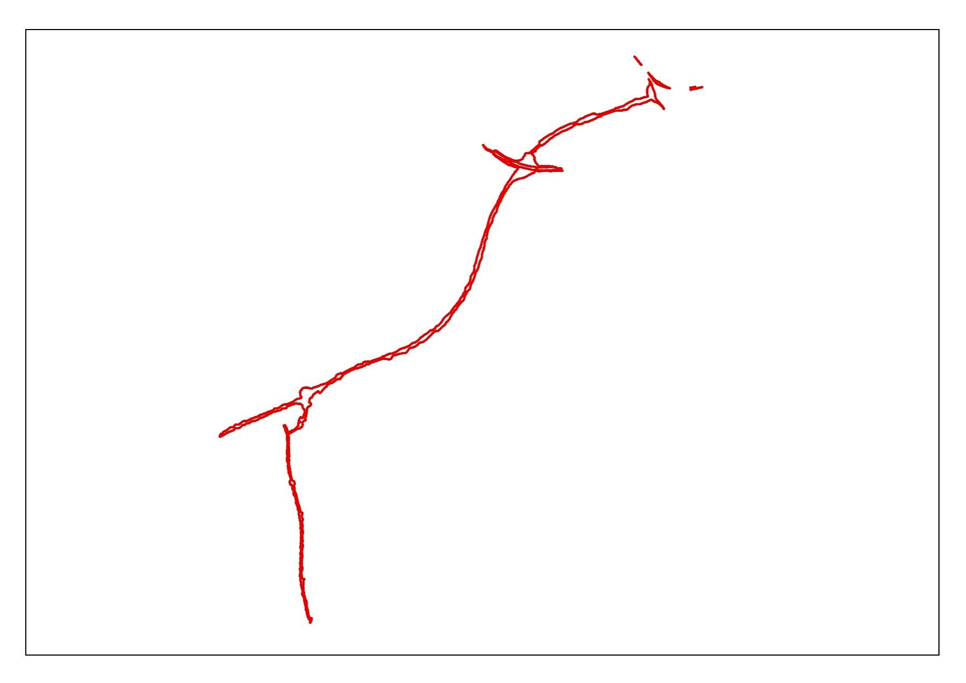

附件2—2

江津经泸州至宜宾高速公路（四川境）泸州段
建设用地拟征收土地范围示意图（东）
